浙江大学团组织推优入党审核表

团支部 ：___________ 团员编号：___________
姓 名 |  | 性 别 |  | 出生年月  （ 岁） |  | 1寸免冠  照片
民 族 |  | 籍 贯 |  | 入团时间 |  | 1寸免冠  照片
学 号 |  | 学院（系）、学园 |  |  |  | 1寸免冠  照片
现任职务 |  |  |  | 申请入党时间 |  | 1寸免冠  照片
“推优”  大会情况 | 团支部于 年 月 日召开“推优”大会，应到有表决权的团员 名，实到 名，同意推荐 人。
被推荐人  优 缺 点 | （结合被推荐人思想、学习、工作、生活等情况以及考察材料，说明被推荐人的优缺点，重点说明存在哪些不足）
团 支 部  意 见 | 团支部书记签字  年 月 日
上级团组织  意 见 | 签字（盖章）：  年 月 日
党组织  意 见 | 签字（盖章）：  年 月 日

团组织推优入党审核表填写说明（2025）

这页不需要打印！！！
- 2016年以后发展的团员才填发展团员编号（去智慧团建查），之前的不用填；
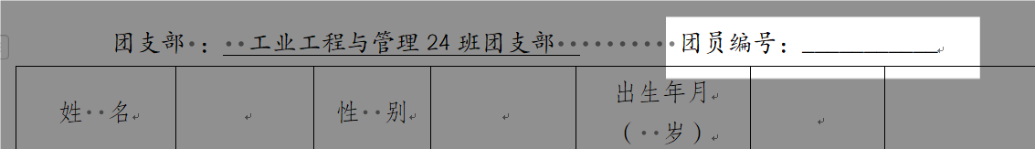
- 个人照片贴彩色的，不要打印黑白的
- 手写1000字左右的个人事迹材料；
- 手写1000字左右的入党申请书，落款申请人写自己，落款时间要求见5、6。
- 推优表的申请入党时间①要精确到日期，并与入党申请书保持一致，哪天写的就填哪天就可以，但不得早于研一开学之前；
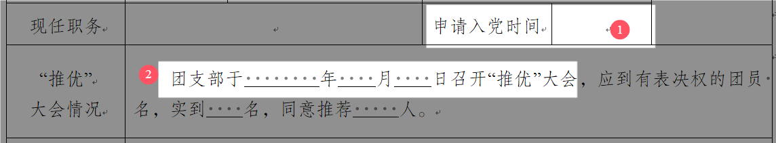
- 学生申请入党时间①要早于推优大会召开时间②，也不要写成一天！
- “团支部意见”落款日期等于或迟于推优大会召开日期，“团支部意见”写“同意推荐”或其他意见
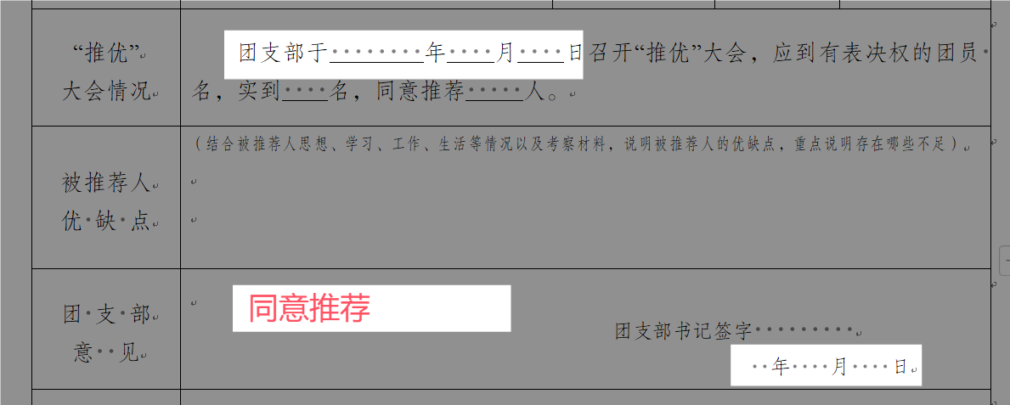
- 如果团支书被推优入党，则“团支部意见”由班长撰写并签字；

